KAJIAN TEOLOGIS TENTANG PERAN ORANG TUA DALAM
SPIRITUAL ANAK INDRIA DI GEREJA TORAJA
JEMAAT PANTAN MAKALE
R P U S T A K A A N
; j AG A fit A KrC.b i E \ ^?EGER!
FORA J A
2/^- 43^

SKRIPSI

^9 ft|gad<ivni

Diajukan Kepada Sekolah Tinggi Agama Kristen Negeri (STAKN) Toraja
Untuk Memenuhi Sebagian Persyaratan Guna Memperoleh
Gelar Sarjana Teologi (S.Th)
OLEH
Meilani Mile’
NIRM: 2020143974
>
SEKOLAH TINGGI AGAMA KRISTEN NEGERI (STAKN) TORAJA
TAHUN AKADEMIK 2018/2019


HALAMAN PERSETUJUAN  Judul Proposal | ' Kajian Teologis Tentang Peran Orang Tua Dalam Perkembangan  Spiritual Anak Indria di Gereja Toraja Jemaat Pantan
Disusun oleh | : Meilani Mile*
Nirm | : 2020143974
Jurusan | : Teologi Kristen

Dosen pembimbing menyetujui dan menyatakan bahwa skripsi ini. telah
memenuhi persyaratan dan layak untuk dipertahankan dalam ujian, setelah melalui
proses bimbingan dan pemerikasaan.
Mengkendekf. 13 Desember 2019
Dosen Pembimbing
imbing I
Pembimbing II
Sanda Mopgan^S/DuJVLPd.K
NIP. 198010162009012005

jy
NIP. 197701172009012007

Judul Proposal
Diajukan oleh:
Nama
Nirm

HALAMAN PERSETUJUAN
: Kajian Teologis Tentang Peran Orang Tua dalam
Perkembangan Spritual Anak Indria di Gereja Toraja
Jemaat Pantan Makale
: Meilani Mile’
:2020143974
Jurusan : Teologi Kristen
Setelah diperiksa dan diteliti ulang, maka proposal ini memenuhi syarat
untuk dipertanggungjawabkan di depan dewan penguji skripsi pada jurusan
Teologi Sekolah Tinggi Agama Kristen Negeri (STAKN) Toraja.
Me-ngkendek, 22 Oktober 2019
Dosen Pembimbing
Pembimbing II
Pembimbing I


Sanda Mongan, S.Th., M.Pd.K
Nip: 198010162009012005
Dr. Selvianti, M.Th
Nip: 197701172009012007
HALAMAN PENGESAHAN
Judul: KAJIAN TEOLOGI TENTANG PESAN ORANG TUA DALAM
PERKEMBANGAN SPIRITUAL ANAK INDRIA DI GEREJA TORAJA
JEMAAT P ANTAN
DiajukanOleh :
Nama
Nirm
Jurusan
: Meilani Mile’
: 2020143974
:Teologi Kristen
Telah dipertahankan oleh penulis di depan dosen penguji dalam proses ujian
skripsi Strata Satu (SI) Prodi Teologi Kristen pada tanggal 19 dan 28 Desember 2019 dan
diyudisium pada tanggal 31 Desember 2019 dengan predikat MEMUASKAN.
Mengkendek, Maret 2020
DosenPenguji:
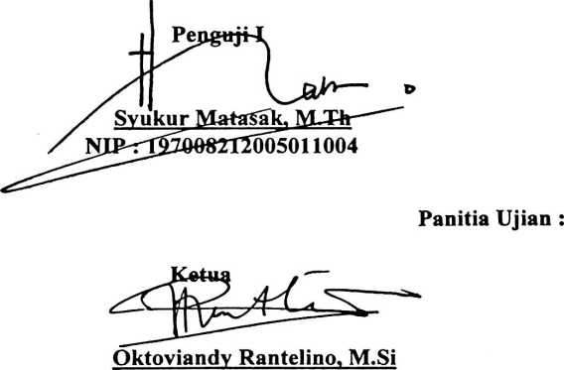
NIP : 198210222015031004
Pehguji II
Naomr Mmpe, M.Th
NIP : 1976111232007011216
Sekretaris
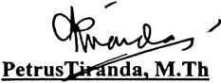
NIP : 197704122006041005
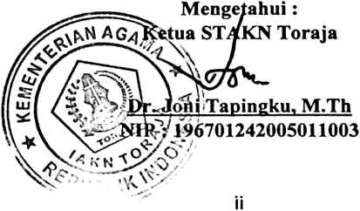

ABSTRAK
Meilani Mile’ Kajian Teologis Tentang Peran Orang Tua Dalam Perkembangan
Spiritual Anak Indria di Gereja Toraja Jemaat Pantan
Latar Belakang Anak indria tidak bisa dilepaskan dari masalah
perkembangan dan pertumbuhan di mana kedua-duanya merupakan proses yang
tidak terpisahkan dan saling berkaitan. Pengertian perkembangan menunjuk pada
suatu proses ke arah yang lebih sempurna dan tidak begitu saja dapat diulang
kembali. Perkembangan menunjuk pada perubahan yang bersifat tetap. Sedangkan
pertumbuhan adalah bertambah besamya ukuran badan dan fungsi fisik yang
murni
Tujuan : Berdasarkan rumusan masalah di atas maka penelitian ini bertujuana
untuk mengetahui peran orangtua dalam perkembangan emosinal anak indria di
Gereja Toraja Jemaat Pantan Makale
Metode Penelitian : Dalam penulisan karya Ilmiah ini, penulis menggunakan
metode keperpustakaan dan metode penelitian Lapangan (Observasi, wawancara)
untuk menyelesaikannya.
Hasil penelitian : Dengan demikian orang tua berperan dalam meningkatkan
pertumbuhan rohani anak dalam hal mengantar ke gereja, menyanyi, berdoa dan
mengajar anak melakukan kebaikan.
Kesimpulan : Kesimpulan menurut Penulis yaitu peranan dan tanggungjawab
orangtua harus dimulai sejak dini.
Kata Kunci: Peran orang tua

